班级动态(2.13)
一、晨间来园
今天是孩子们入园的第一天，大部分幼儿都能够开开心心的进幼儿园，极个别幼儿情绪有波动，但是能够在老师的安抚下很快进入状态。
同时，今天我们也开展了迎新活动，大部分幼儿都去套了圈圈拿到了奖品进入到班级。
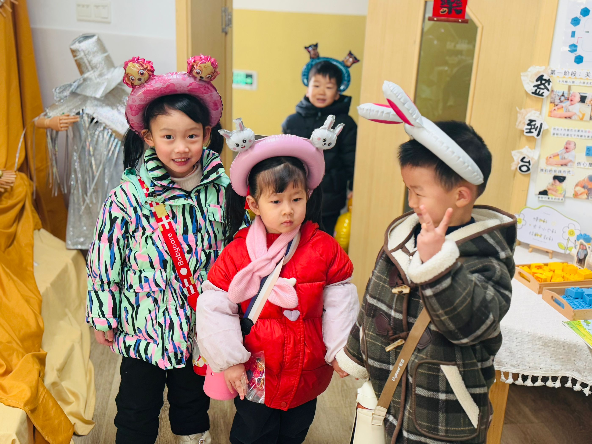 | 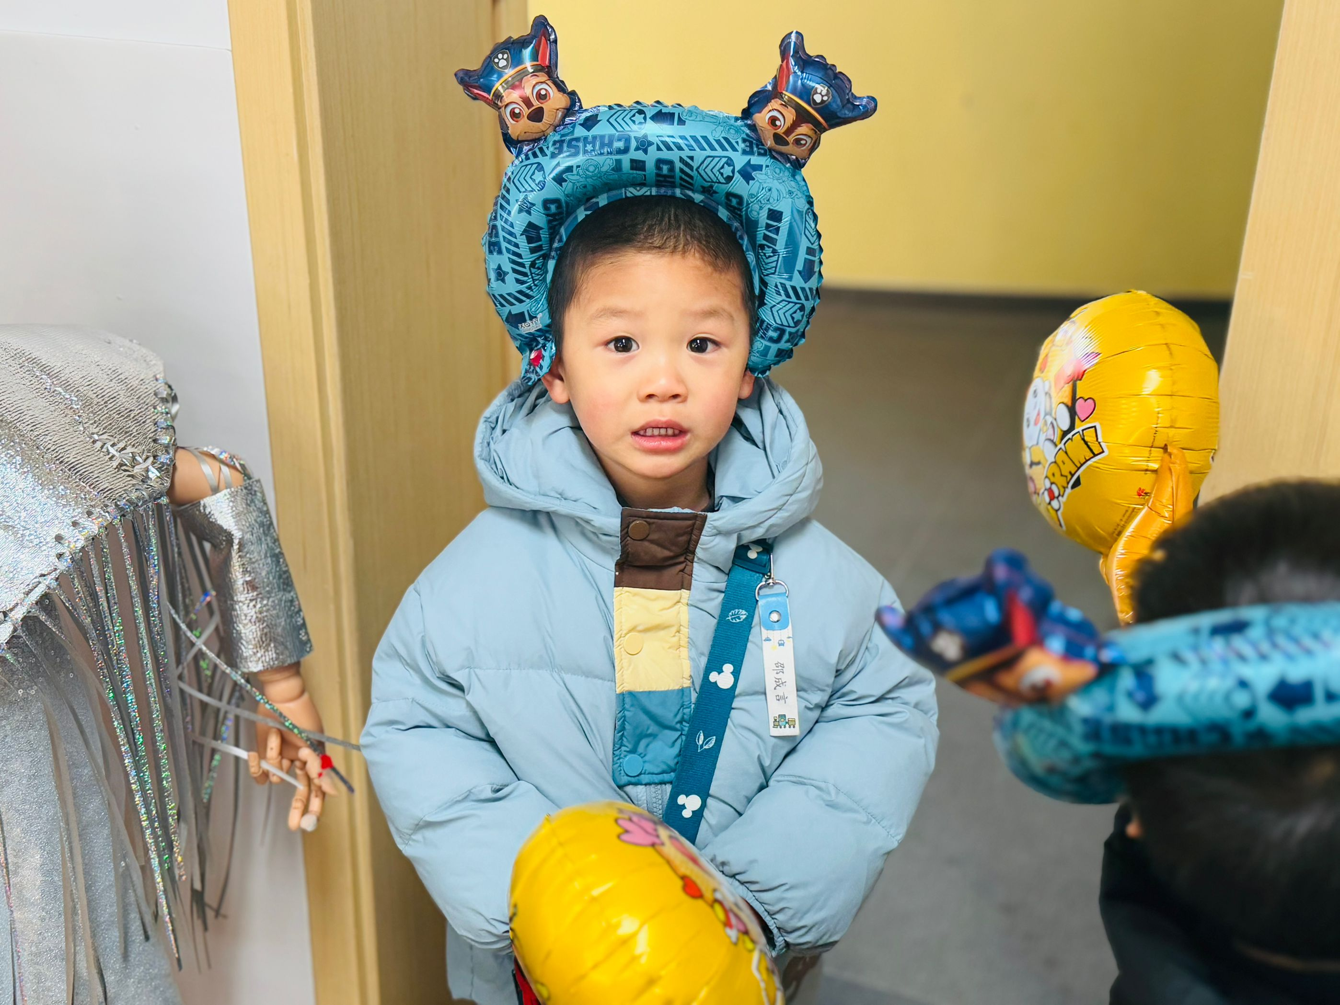  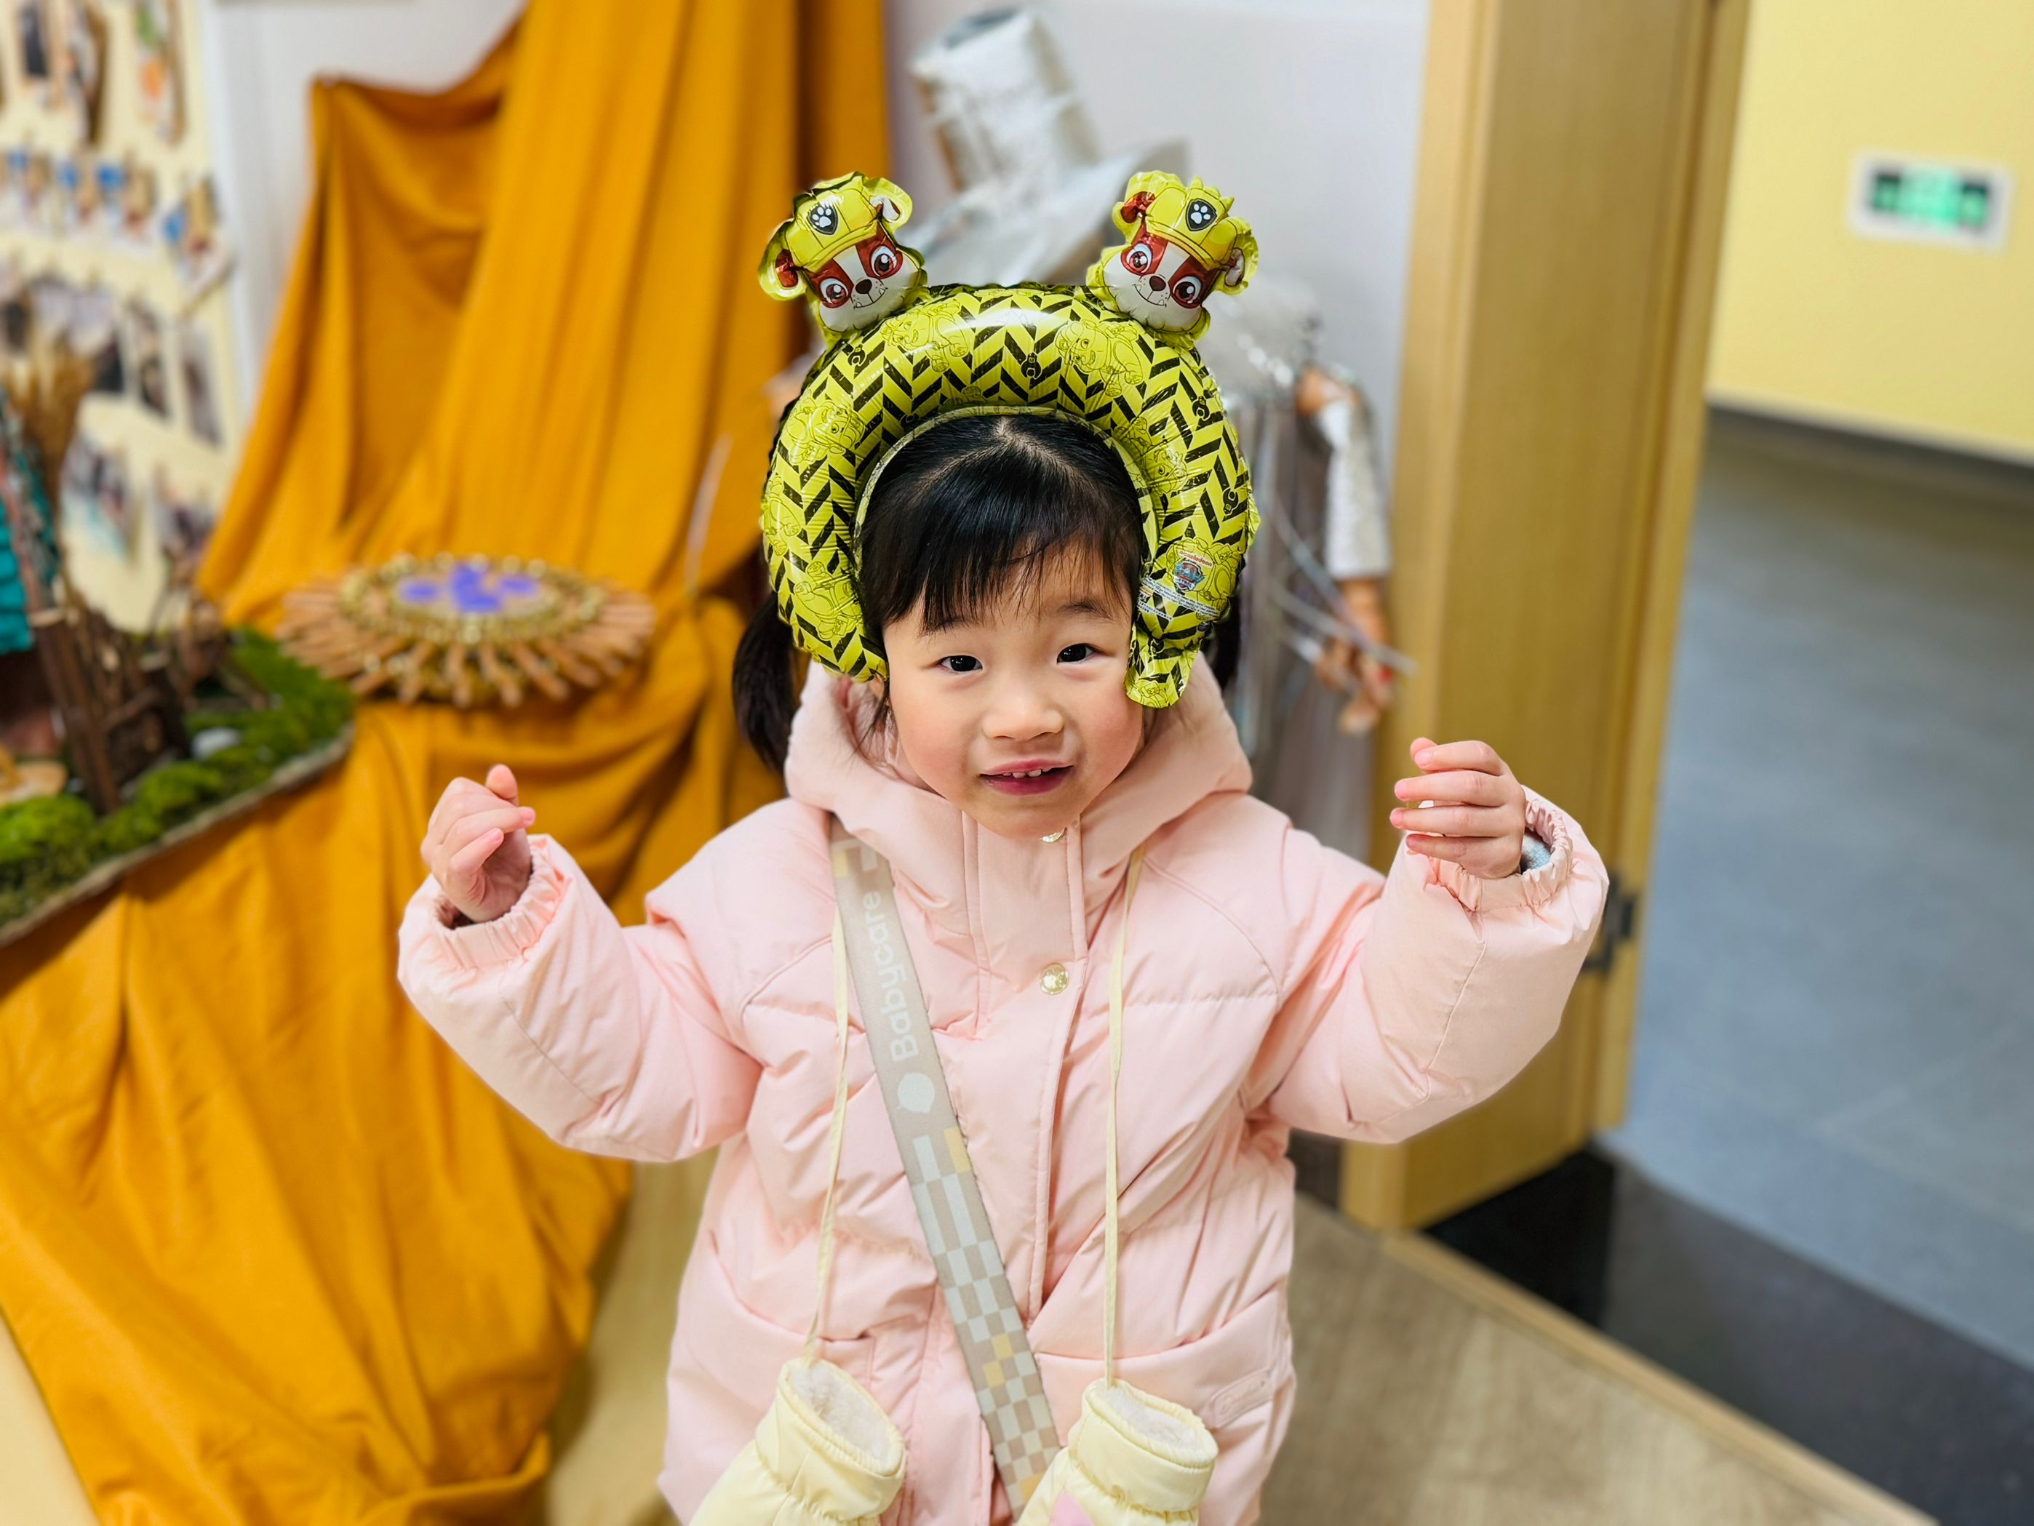 | 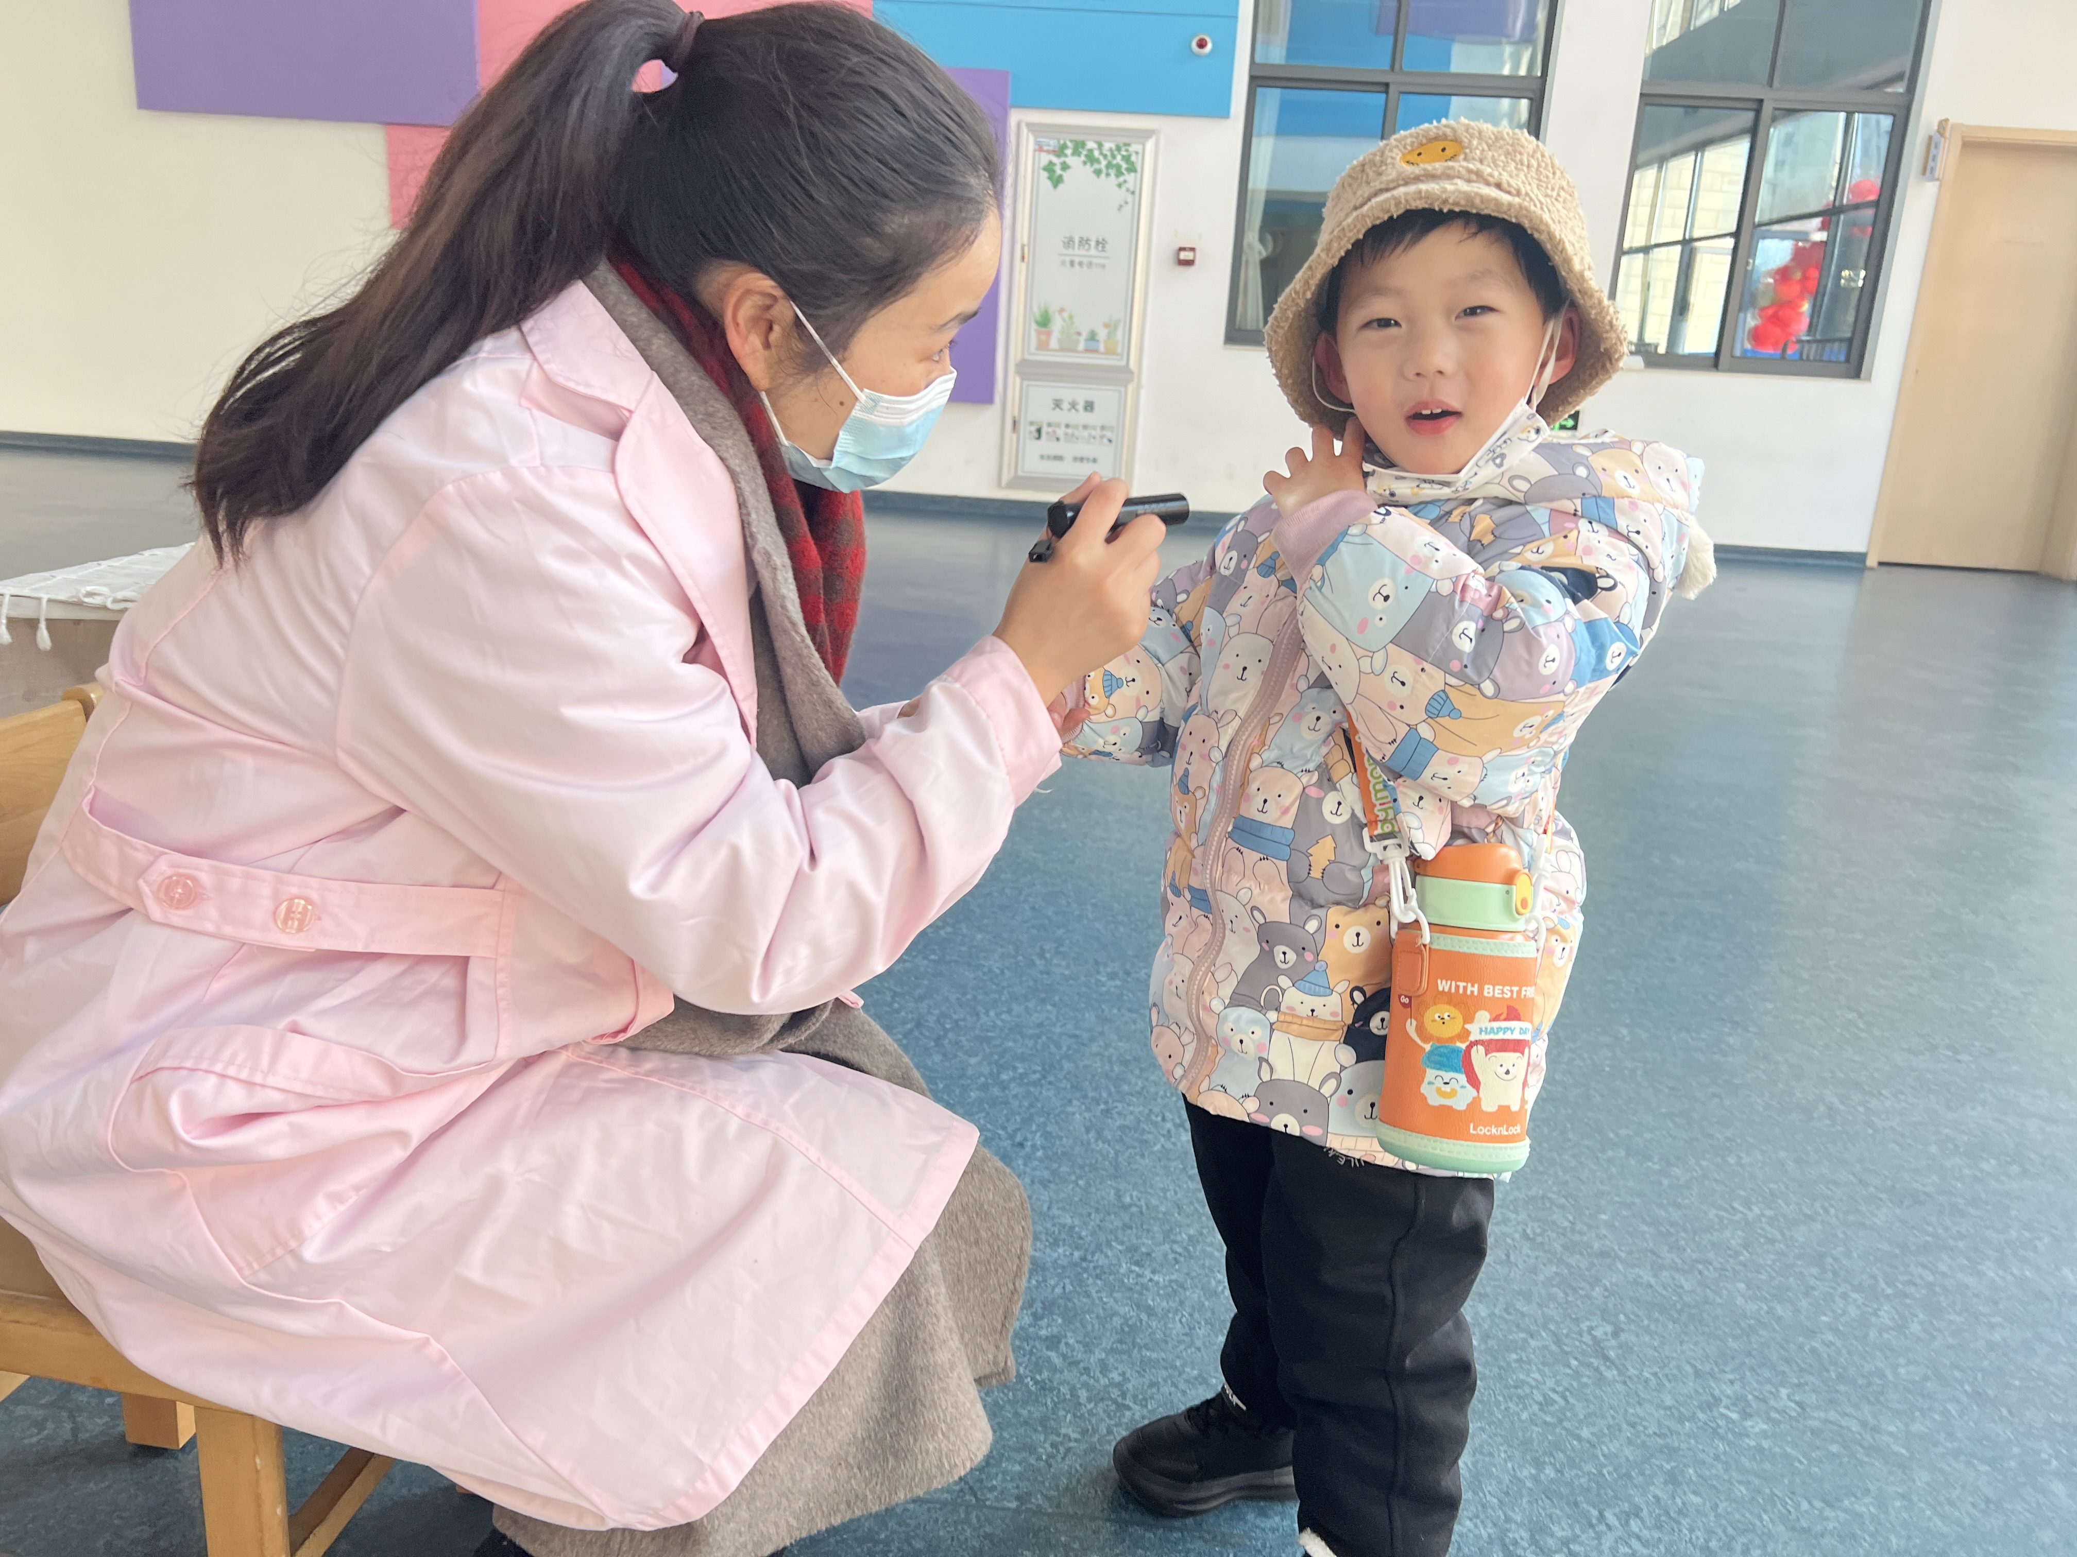
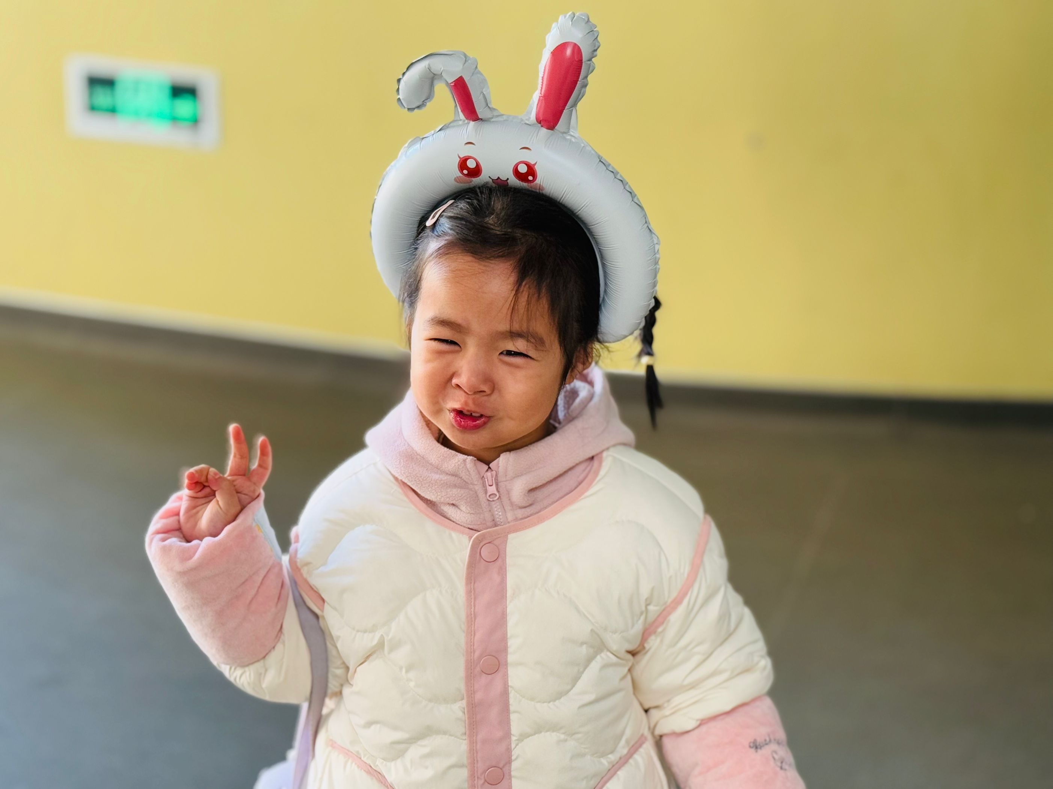 |  | 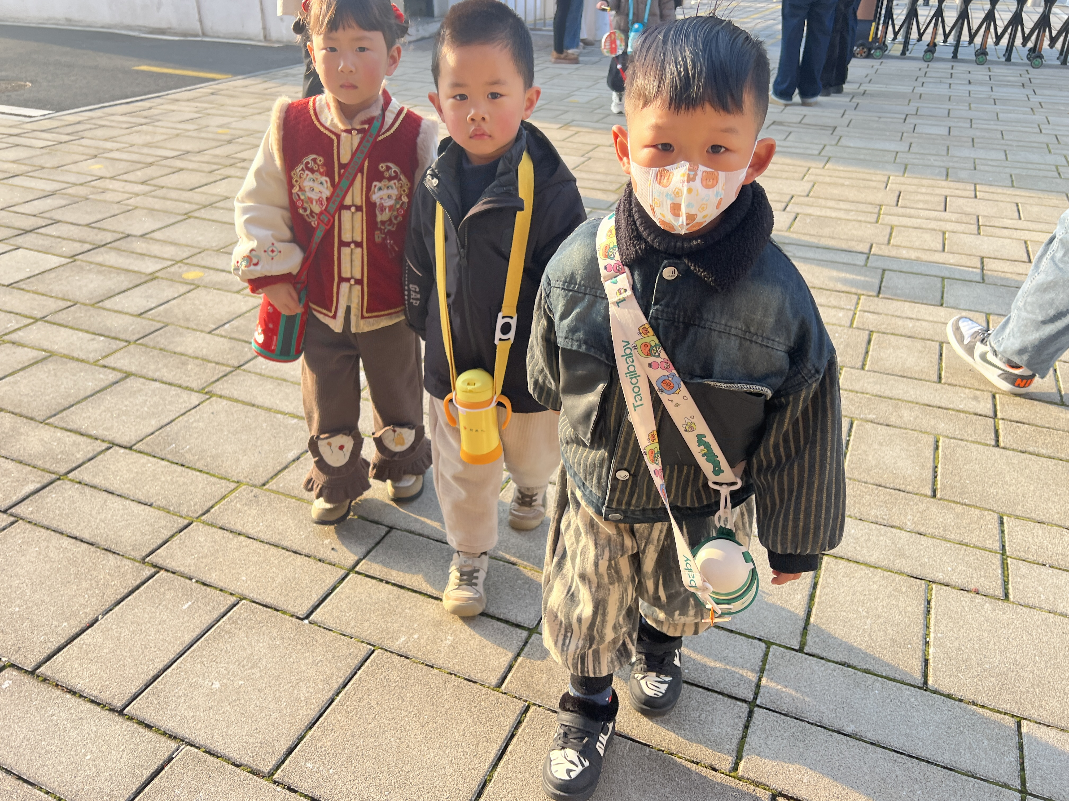
能够自主绕水杯的幼儿有：万瑾妍、王沅莘、杨雨泽、蒋奕宸、李子恒、钱嘉苗、赵弘阳、胡默、朱星亿、肖怡萱、高菁忆、胡馨艺、李宇阳、邵成言、万礼瑄、徐苜、陶清昀、贾昕语、钱莱、高苡恬、万信阳、蒋晨茜、邱语涵。
能够根据自己的实际情况进行签到的幼儿有：万瑾妍、王沅莘、杨雨泽、蒋奕宸、李子恒、钱嘉苗、赵弘阳、胡默、朱星亿、肖怡萱、高菁忆、胡馨艺、李宇阳、邵成言、万礼瑄、徐苜、陶清昀、贾昕语、钱莱、高苡恬、万信阳、蒋晨茜、邱语涵。
二、区域游戏
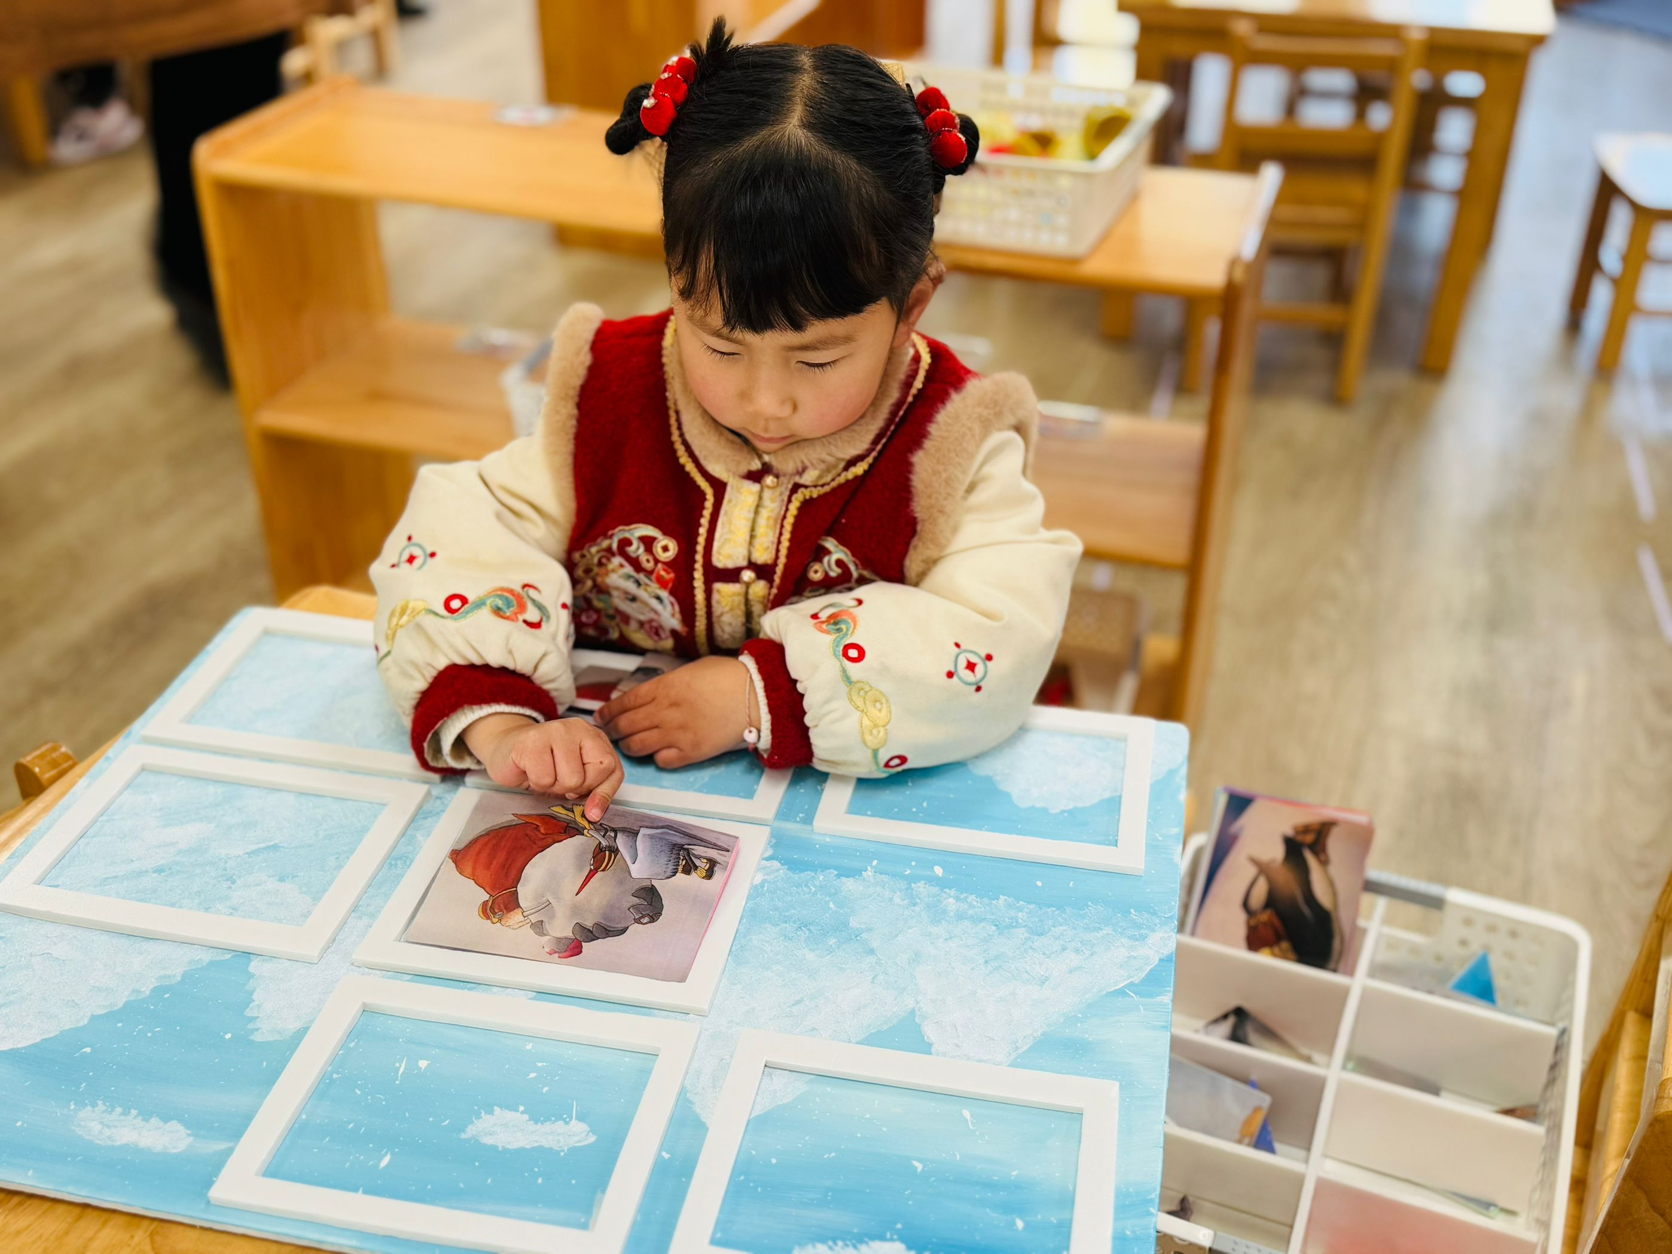 | 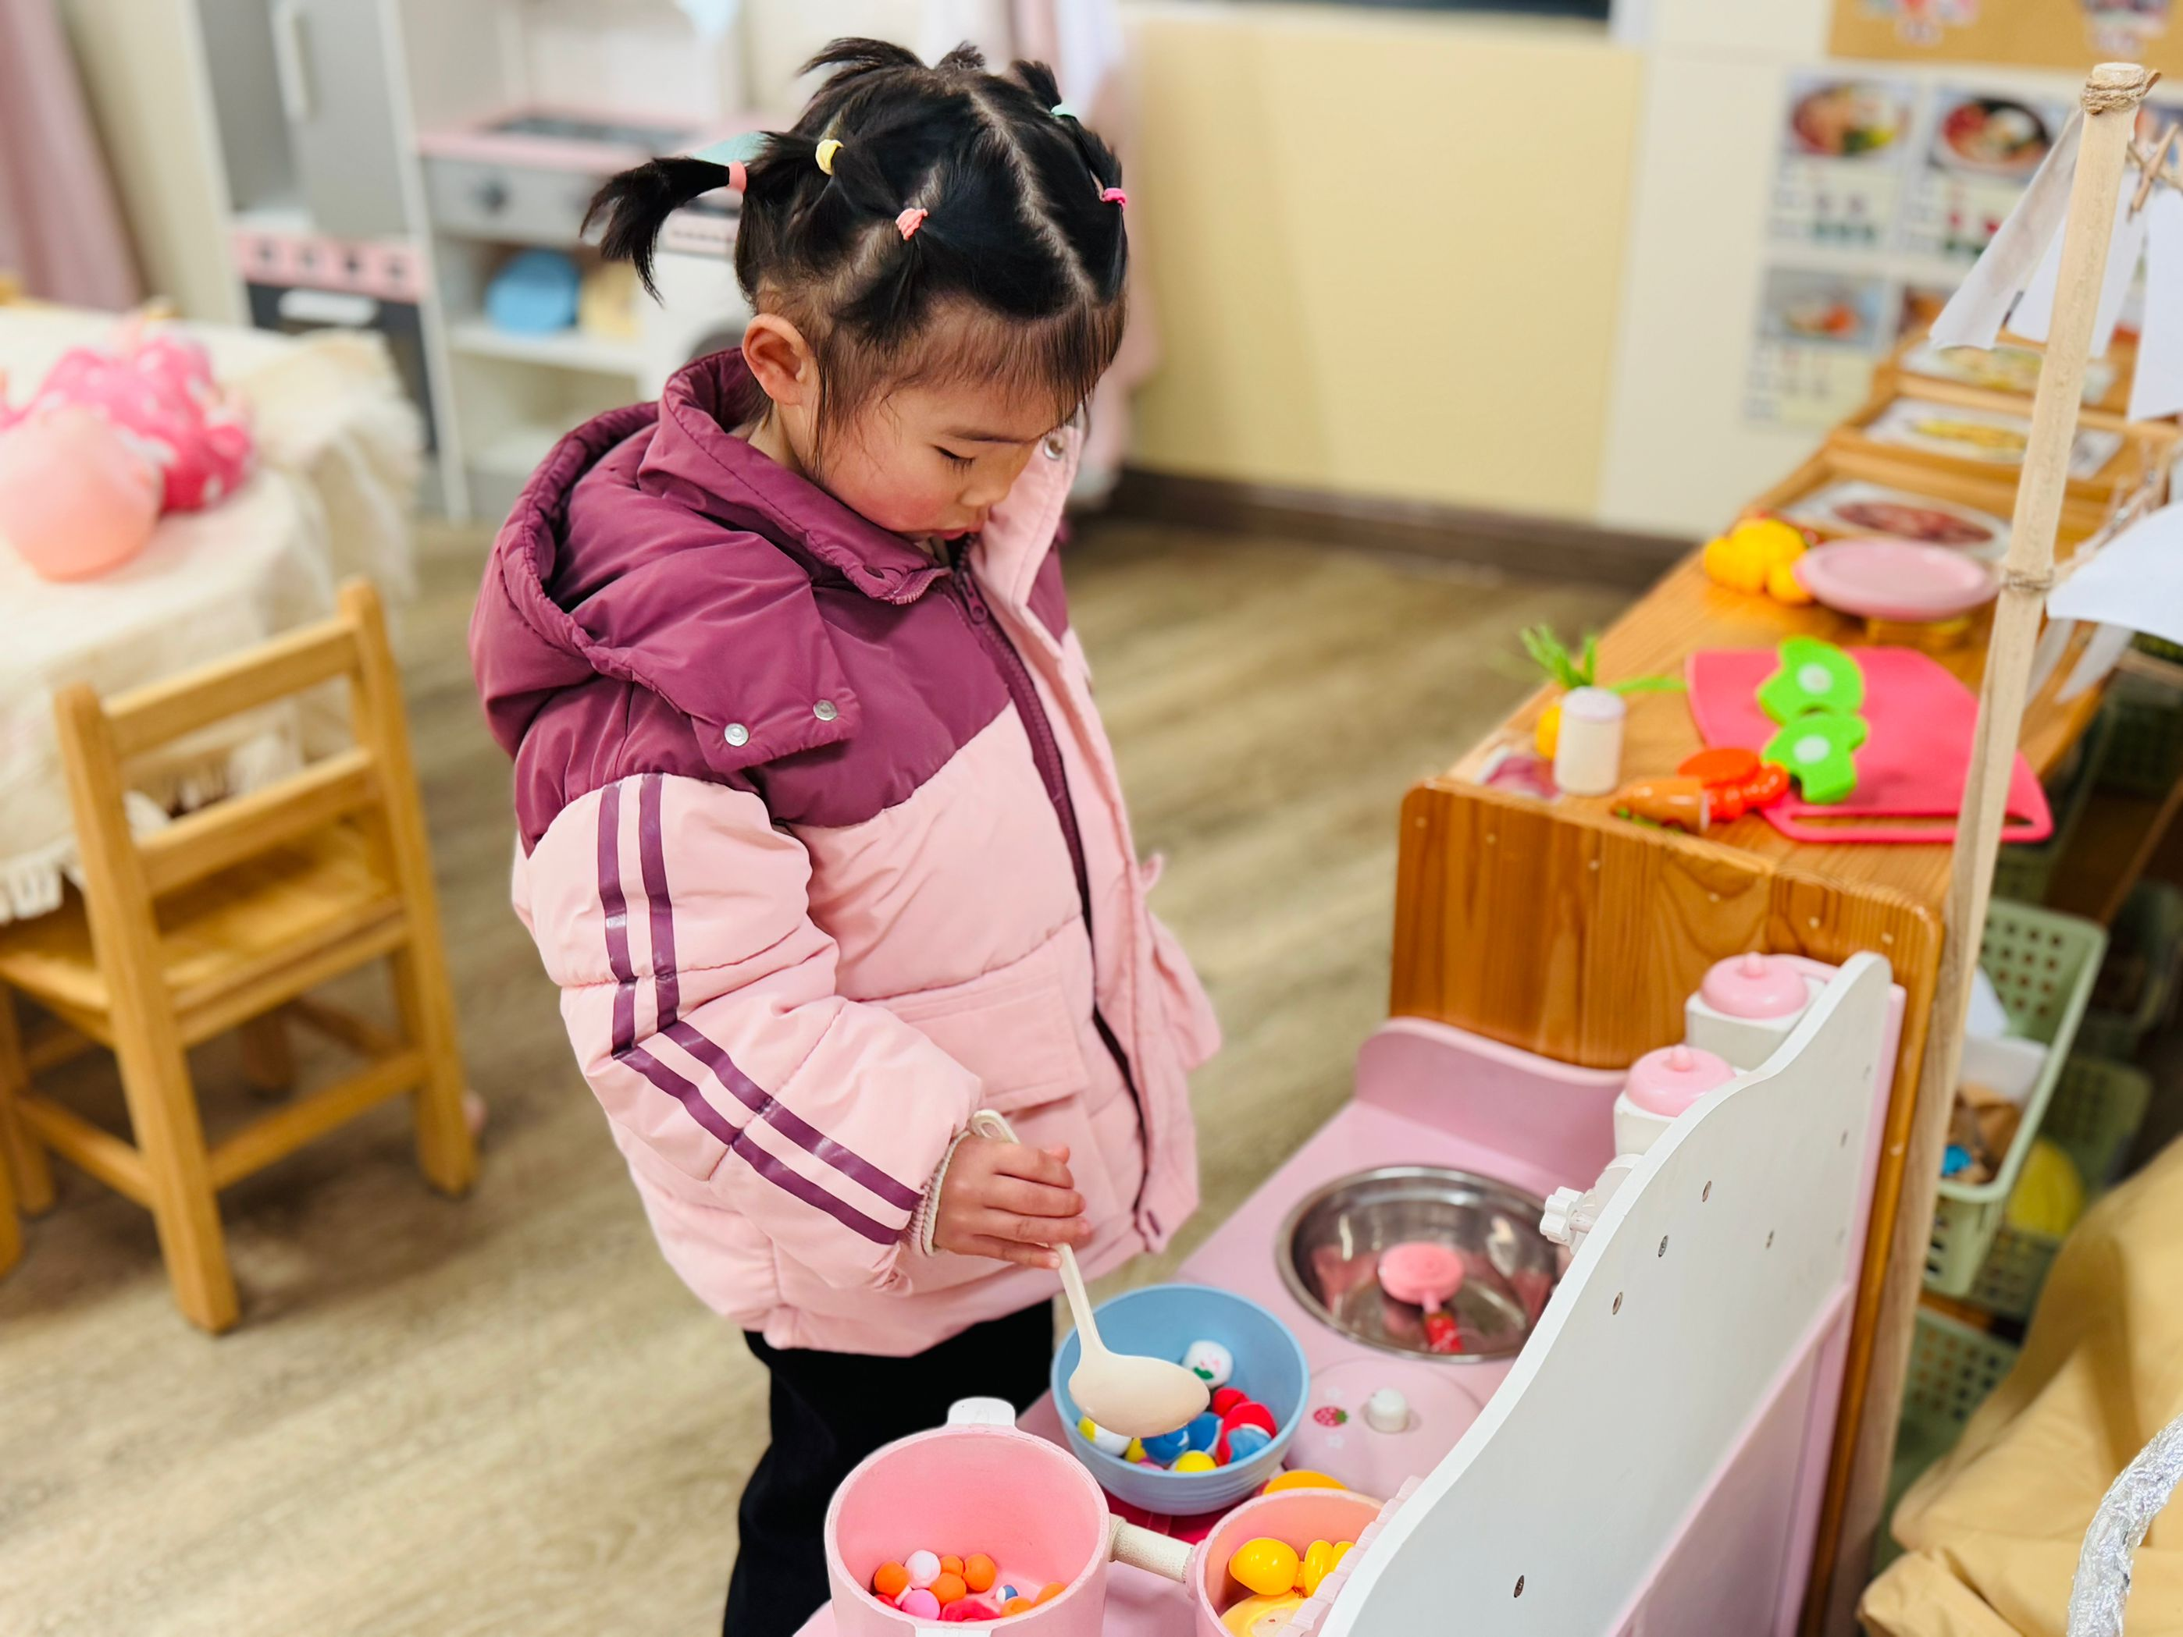 | 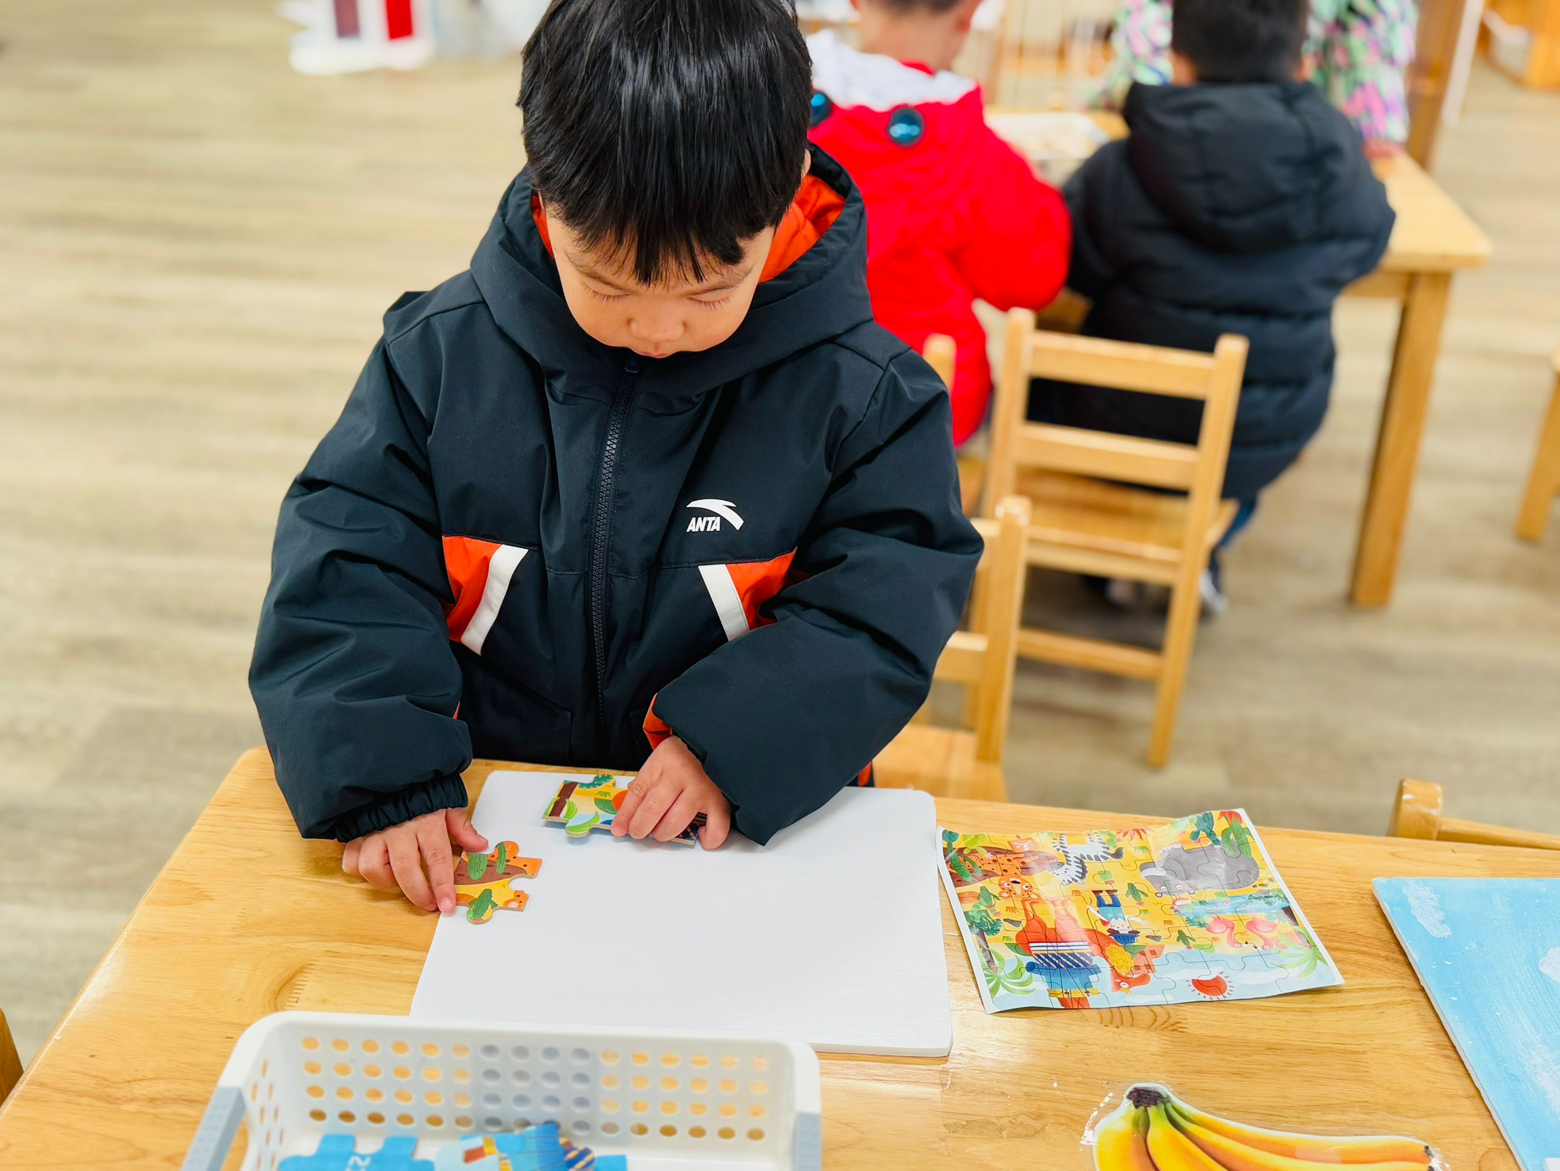
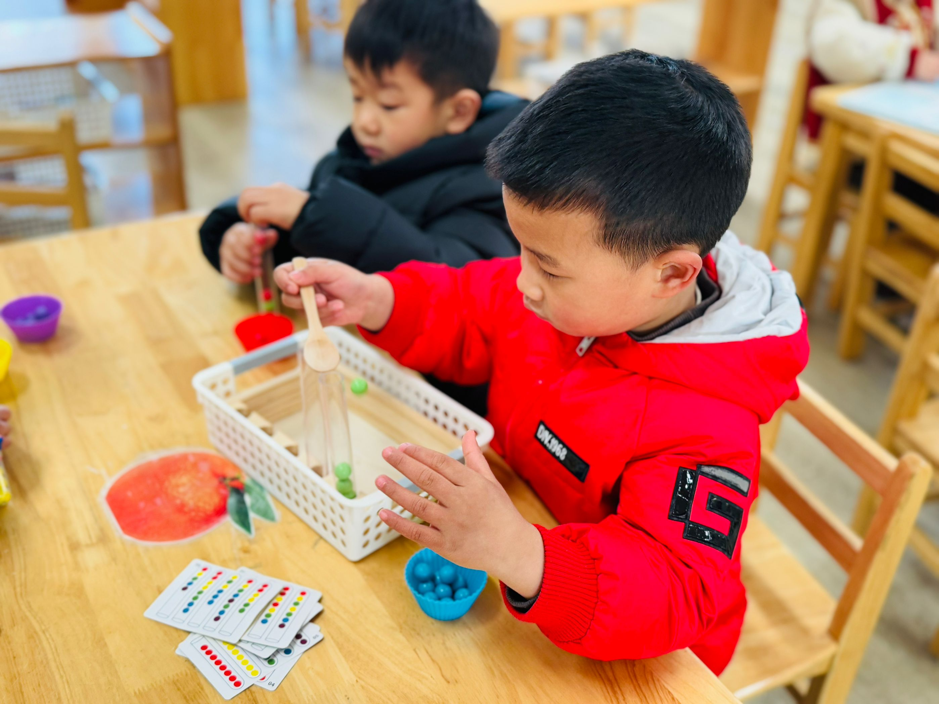 | 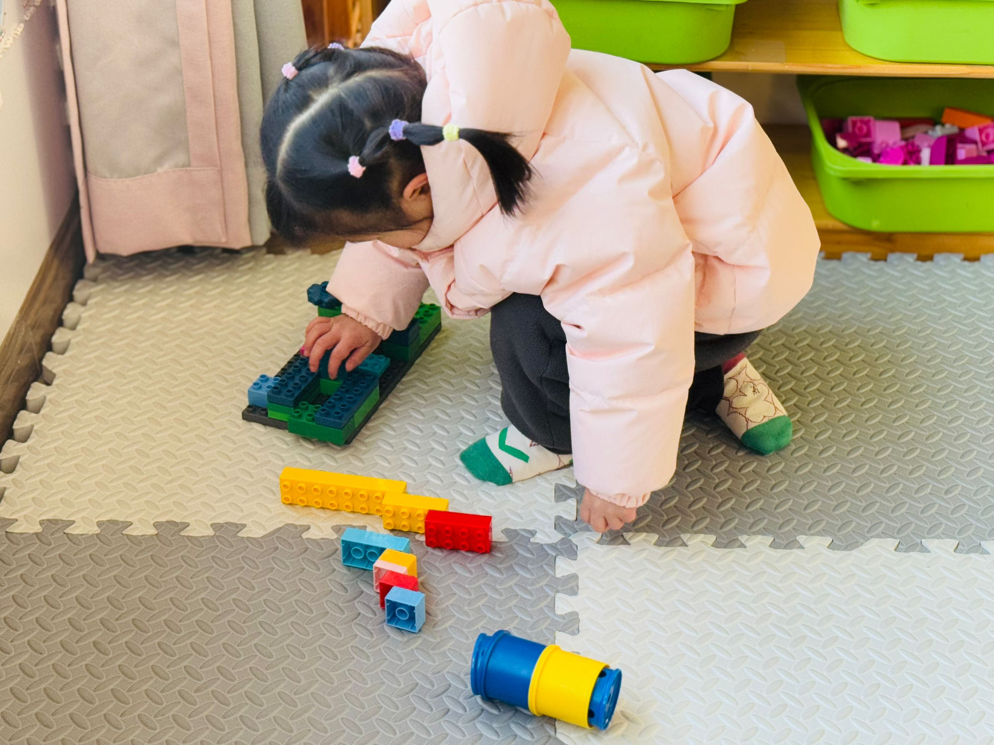 | 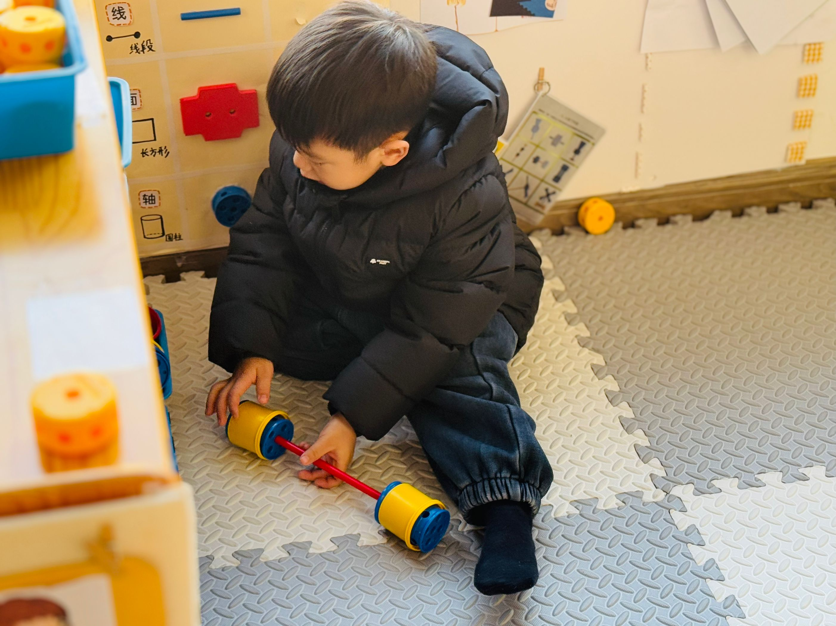
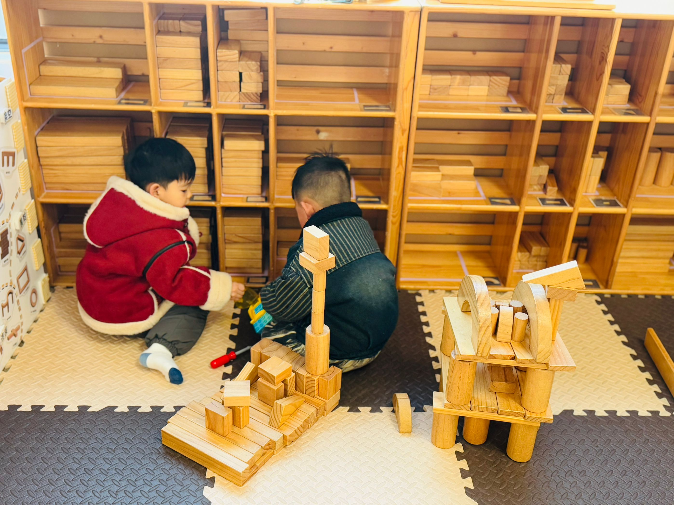
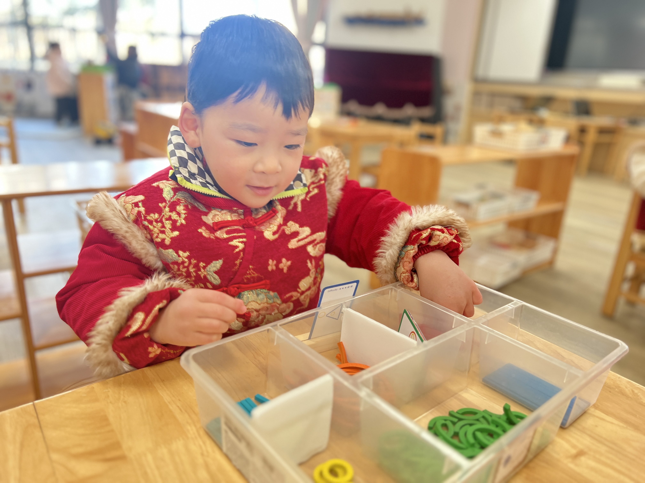

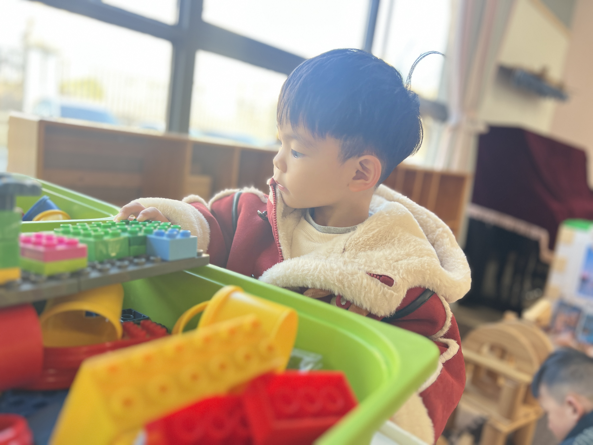 | 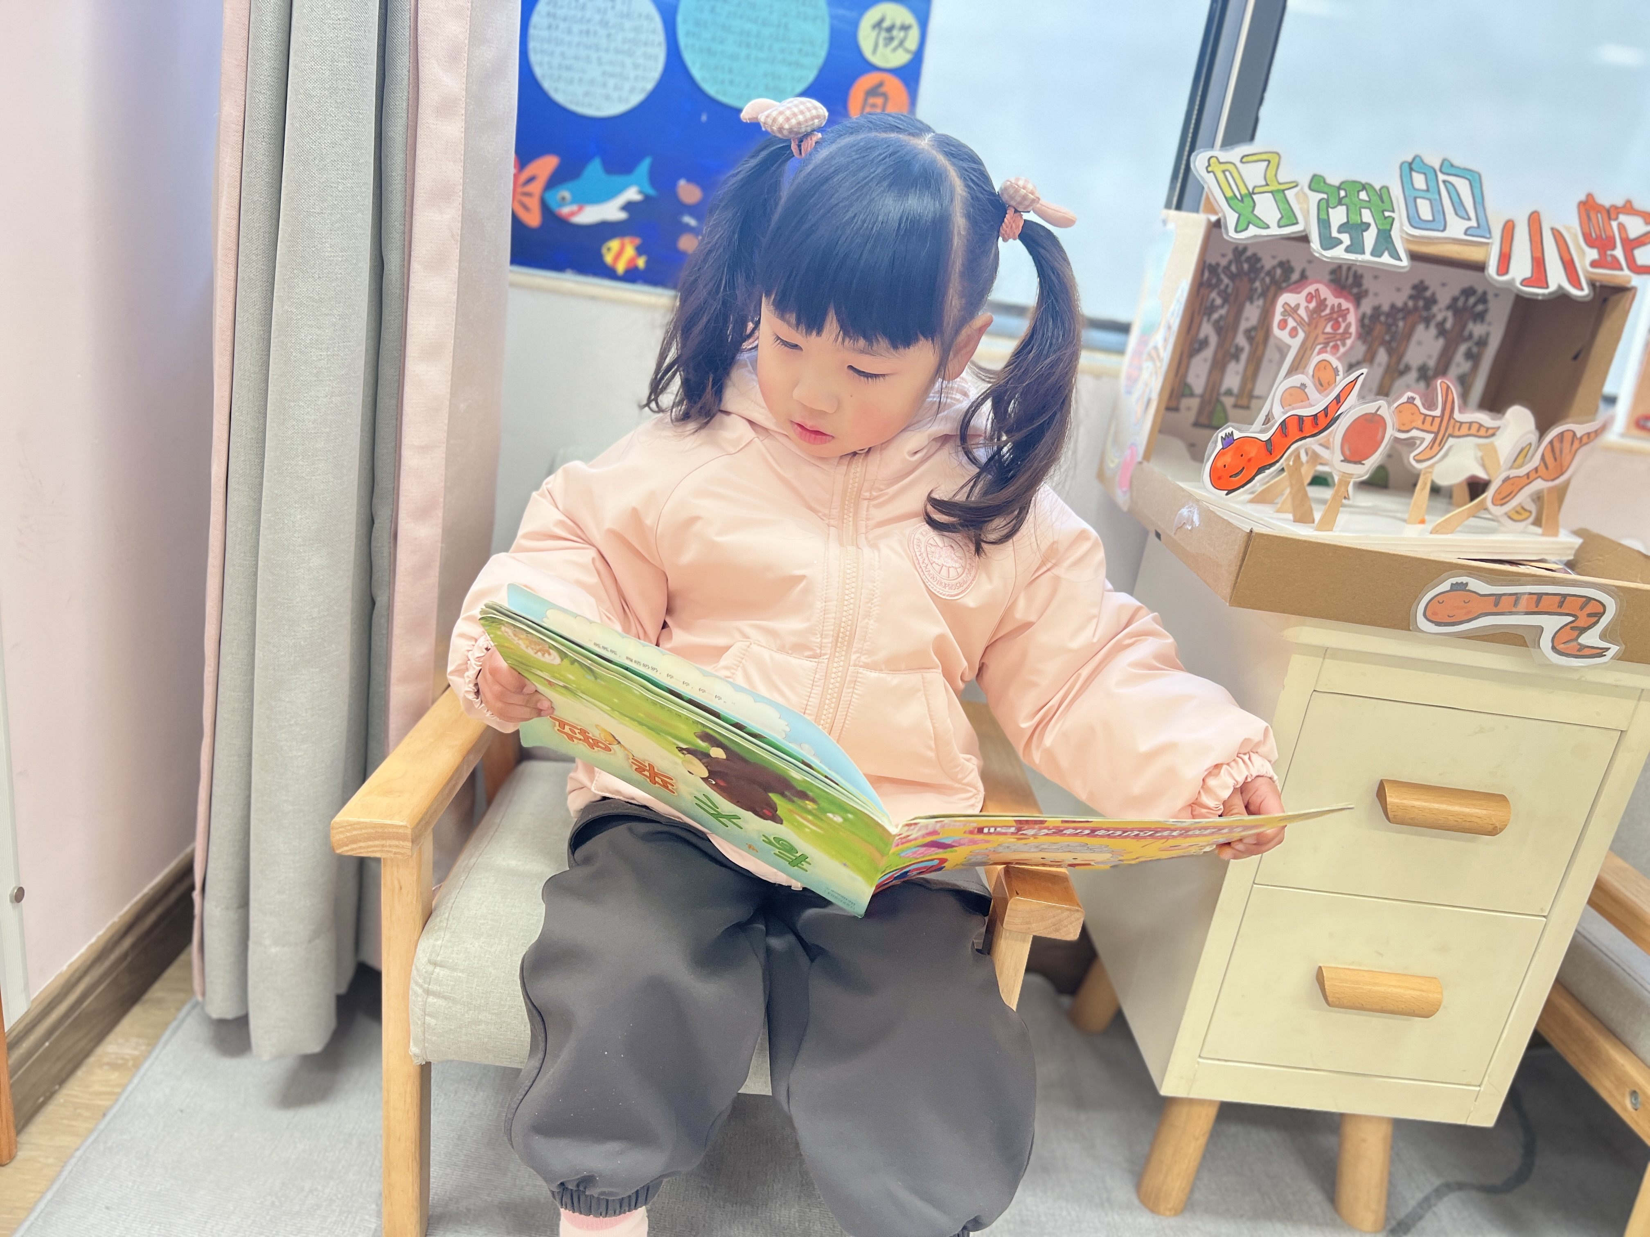 |  | 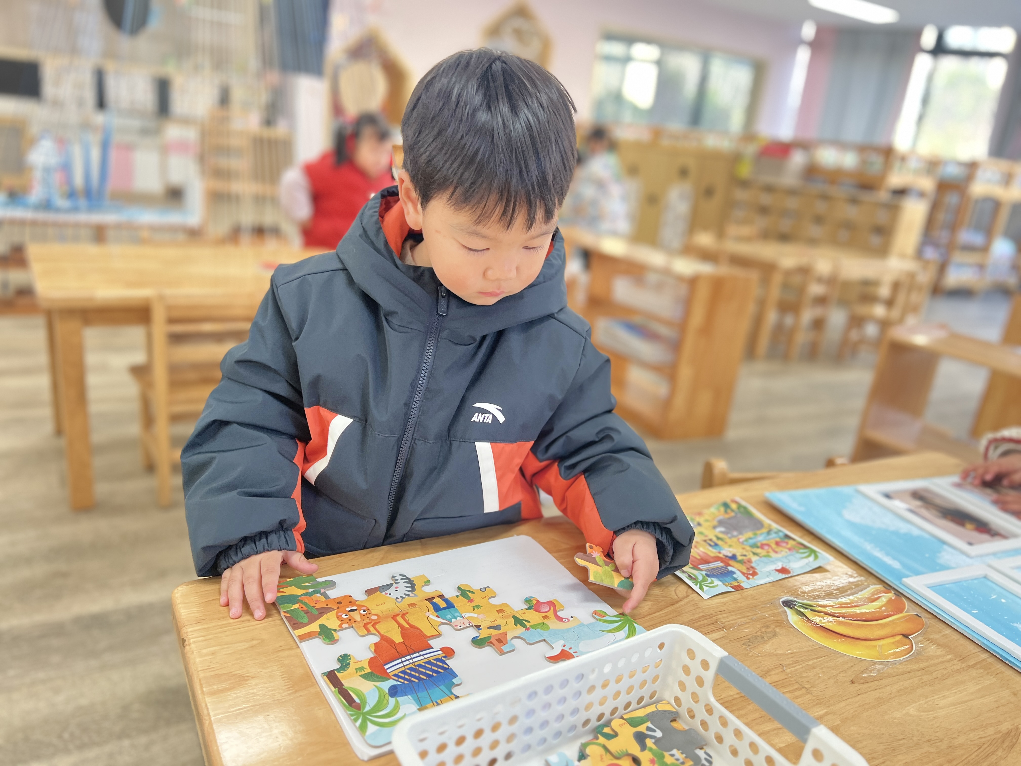
三、语言：新年趣事
本活动是以“新年趣事”为核心安排的活动，通过观察周围环境的布置，人们多彩的庆祝活动，让幼儿知道新年是我国的传统节日，感受节日的快乐。使幼儿懂得新的一年自己又长大了，应该更好地学习，更能干。为了给孩子们的探究活动创造一个宽松的环境，让每个幼儿都有机会参与尝试，在活动设计的过程中，我们主要从“认识新年——谈谈新年——庆祝新年”三个环节入手，通过组织谈话、欣赏歌曲和儿歌来加深幼儿对新年的认识与了解；通过亲手布置活动环境进来体验新年的热闹气氛。
在本次活动中，能够大胆回忆表达，较完整地表述新年趣事的幼儿有：万瑾妍、王沅莘、杨雨泽、蒋奕宸、李子恒、钱嘉苗、赵弘阳、胡默、朱星亿、肖怡萱、高菁忆、胡馨艺、李宇阳、邵成言、万礼瑄、徐苜、陶清昀、贾昕语、钱莱、高苡恬、万信阳、蒋晨茜、邱语涵。
在本次活动中，在谈话中分享快乐的幼儿有：万瑾妍、王沅莘、杨雨泽、蒋奕宸、李子恒、钱嘉苗、赵弘阳、胡默、朱星亿、肖怡萱、高菁忆、胡馨艺、李宇阳、邵成言、万礼瑄、徐苜、陶清昀、贾昕语、钱莱、高苡恬、万信阳、蒋晨茜、邱语涵。
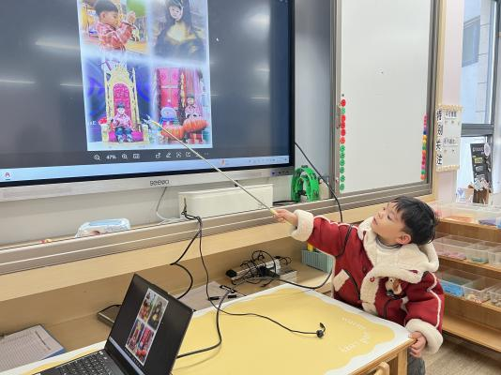 | 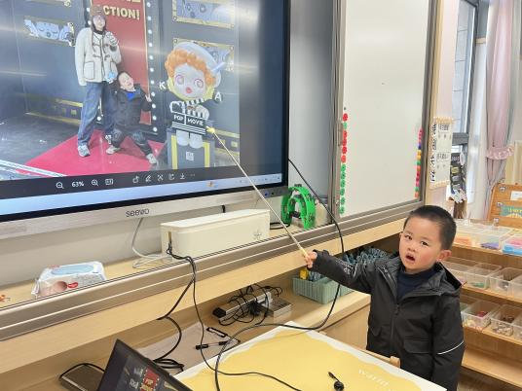  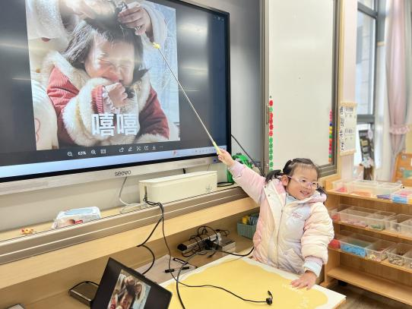 | 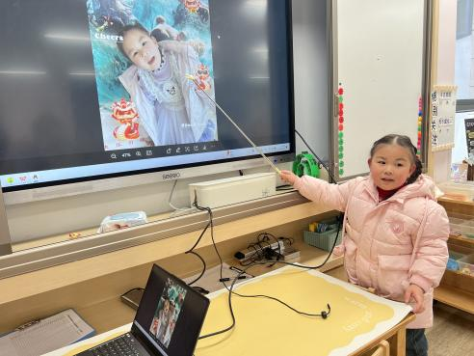
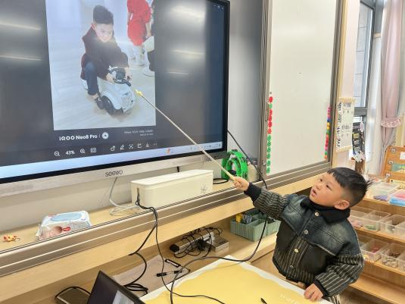 |  | 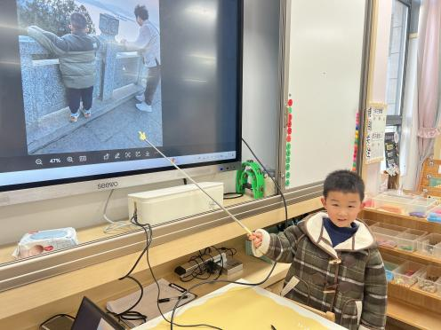
四、户外活动
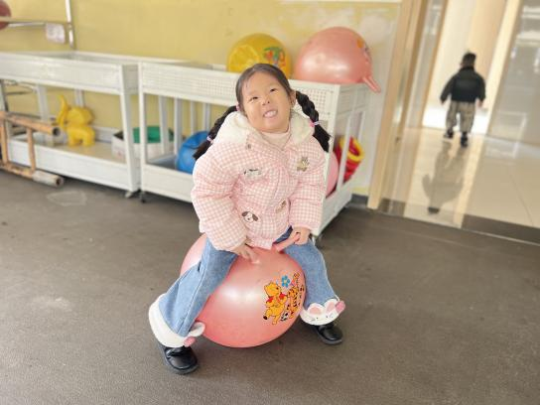 | 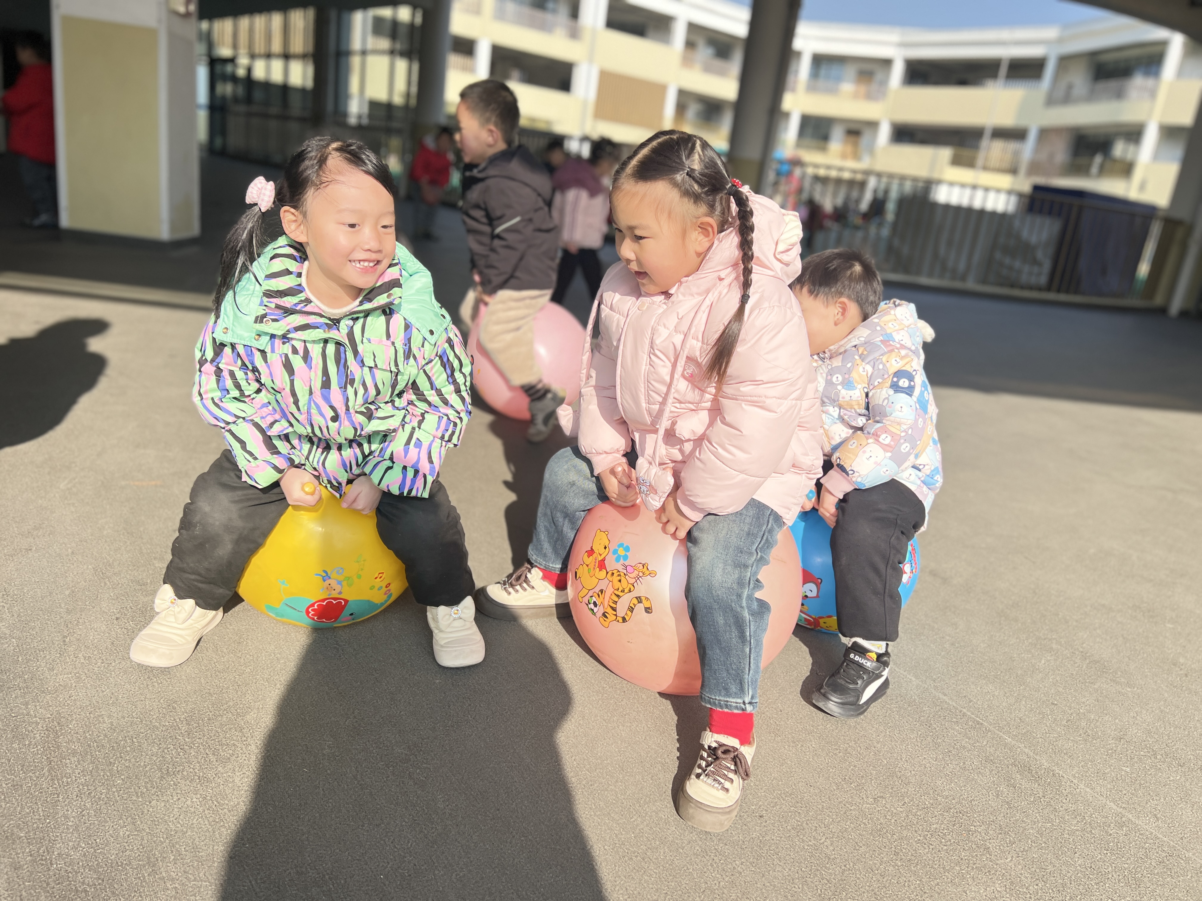 | 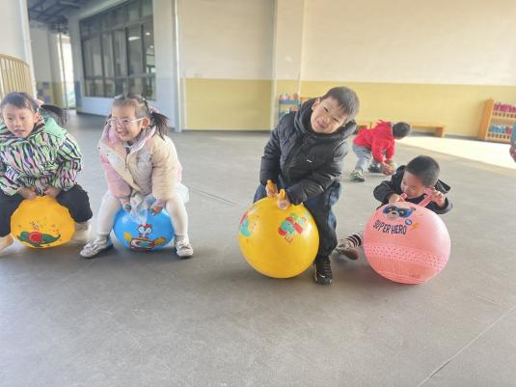
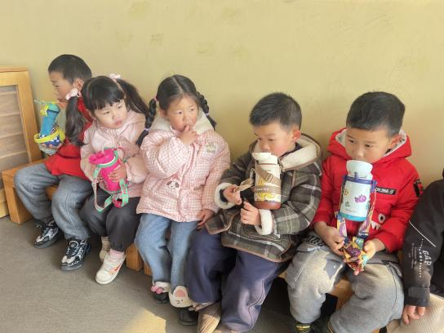 | 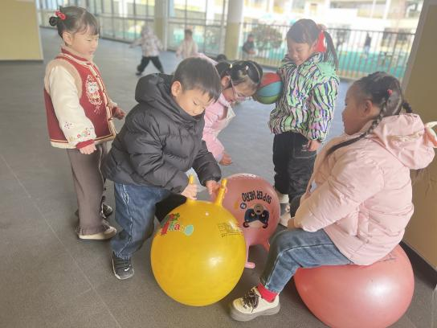 | 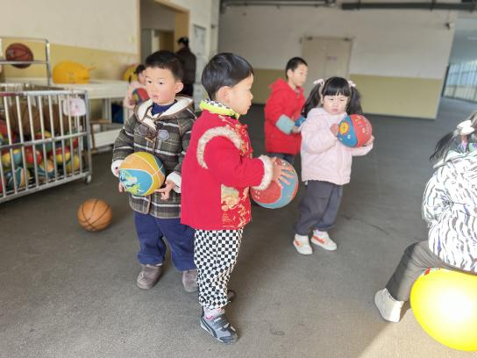
五、家园共育
大家中午好，今明俩天没有延时班，请大家3：30准时来接孩子哦。

